（様式第１号）

**信州サステナビリティ・リンク・ローン（脱炭素型）活用促進制度**

**参加表明書**

令和　　　年　　　月　　　日

長野県知事　様

郵　便　番　号：

住所：

名称：

代表者：

電　話　番　号：

当社は、信州サステナビリティ・リンク・ローン（脱炭素型）活用促進制度（以下「促進制度」という。）の策定趣旨に賛同するとともに、別紙に示す体制により、長野県内の企業等との促進制度を活用したサステナビリティ・リンク・ローンの組成及び当該融資先企業へのエンゲージメントを通じて、県内企業の脱炭素化の促進や地域脱炭素化の促進に寄与することを誓約します。

信州サステナビリティ・リンク・ローン（脱炭素型）活用促進制度の策定趣旨

長野県は令和３年６月に「長野県ゼロカーボン戦略」を策定し、温室効果ガス正味排出量を2010年度比で2030年度までに６割減、2050年度までにゼロにする目標を掲げ、取組を推進しています。

令和５年11月には「長野県ゼロカーボン戦略ロードマップ」を策定し、施策効果の高い「重点施策」を新たに掲げ、2030年度目標達成のため、取組を加速化しています。

この2030年度目標達成のためには、事業者の継続的な省エネと再エネ利用の大幅拡大による温室効果ガス排出量の削減が不可欠であり、特に中小企業の脱炭素化の促進が重要と考えています。

そこで、本県は、中小企業等の脱炭素化の促進を目的に地域金融機関と連携して、サステナビリティ目標の達成により融資金地が優遇されるサステナビリティ・リンク・ローン（以下「ＳＬＬ」という。）に係る事務や費用の負担を軽減され、脱炭素に取り組む中小企業等がＳＬＬを利用しやすくなる仕組み（サステナビリティ・リンク・ローン活用促進制度）を策定しました。

本制度は、サステナビリティ・リンク・ローンに関する国際原則等であるAPLMA、LMA及びLSTAが定める「サステナビリティ・リンク・ローン原則（2023年２月版）」並びに環境省が定める「サステナビリティ・リンク・ローンガイドライン（2024年版）」との適合性について、令和７年７月17日付けで株式会社日本格付研究所より、承認を受けています。

なお、本制度を活用したサステナビリティ・リンク・ローンの組成を行う各金融機関においては、各原則等で定める必須事項及び期待事項等に従い、取り組むことが求められます。

**信州サステナビリティ・リンク・ローン（脱炭素型）活用促進制度の**

（様式第１号 別紙）

**参加に係る体制について**

令和　　年　　月　　日

郵　便　番　号：

住所：

名称：

代表者：

電　話　番　号：

　該当する項目に○を記入し、法人の名称及び日付を記入してください。

|  |  |
| --- | --- |
|  | （　法　人　の　名　称　）は、下記の体制（令和　年　月　日時点）により、信州サステナビリティ・リンク・ローン（脱炭素型）活用促進制度（以下、「促進制度」という。）を活用したサステナビリティ・リンク・ローンの組成を行います。 |
|  | （　法　人　の　名　称　）は、令和　年　月　日までに下記のとおり社内体制を構築し、促進制度を活用したサステナビリティ・リンク・ローンの組成を行う予定です。 |

記

　　１．促進制度への参加に係る体制を記入してください。

|  |  |
| --- | --- |
| 統括部署 | 部署名： |
| 営業を所管する部署 | 部署名： |
| 融資契約を所管する部署 | 部署名： |
| 審査を所管する部署 | 部署名： |
| モニタリング及び融資先企業とのエンゲージメントにあたって顧客窓口部署のサポートを行う部署 | 部署名： |
| 長野県との窓口となる部署及び担当者 | 部署名： |
| 責任者名： |
| 担当者名： |
| 電話番号： |
| 電子メール： |

２．促進制度への参加に係る体制図を記入してください。

**体制図**（※任意様式により別紙として添付いただいても構いません。）

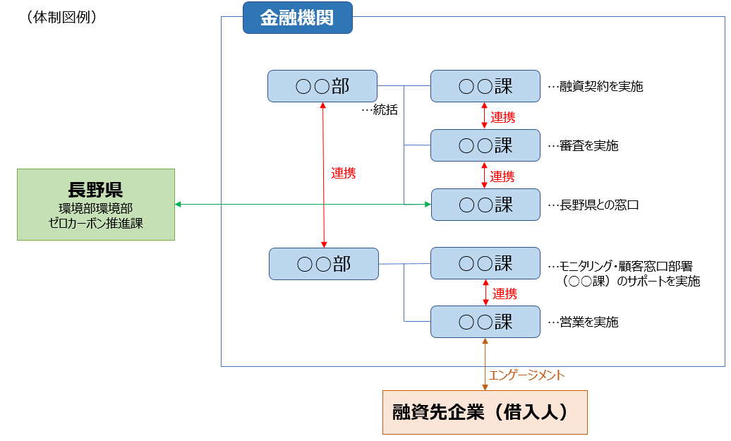

３. 促進制度を活用したサステナビリティ・リンク・ローンを組成した際に、促進制度運用要領５(3)アに掲げるＳＰＴの実施状況をモニタリングする方法を記入してください。

　　また、融資先企業の当該ＳＰＴ達成へ向けた意欲的な取り組みを促すために、融資契約の締結に際して定める事項（ＳＰＴ達成期限の設定等）がある場合は、記入してください。

※サステナビリティ・リンク・ローンガイドライン（2024年版）

レポーティングにおいては、貸し手が、SPTsが野心的で借り手のビジネスに関連したものであると判断でき、借り手のSPTsのパフォーマンスをモニタリングできることが必要である。そのため、上記を可能とするレポーティングの在り方について、貸し手と借り手の間であらかじめ合意しておくことが重要である。

サステナビリティ・リンク・ローンによる資金調達であることを主張・標榜し、社会から支持を得るためには透明性を確保することが必要である。このため、借り手は、サステナビリティ・リンク・ローンであることを表明する場合には、第三者が達成状況を判別できるよう、SPTsに関する情報を開示することが奨励されている。

**モニタリング方法**（※任意様式により別紙として添付いただいても構いません。）